web工程在IDEA上的发布

# 快捷方法：

## Step1. 右上角，点击方框下拉按钮，点击Edit Configurations。

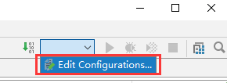

## Step2. 点击左上角+号，选中下方的Tomcat Server，选择Local，即可打开服务器设置对话框。

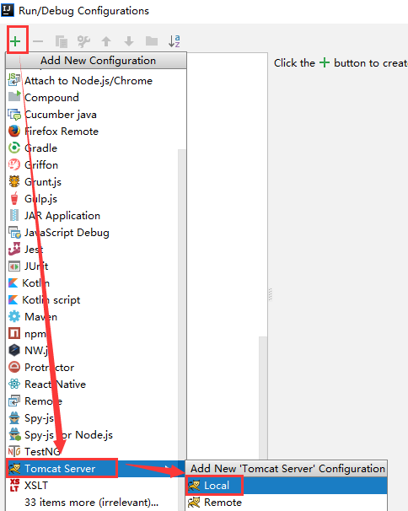

## Step3. 配置服务器

Name：自定义服务器名字；

Configure：选择本地服务器的安装位置。

Http port：端口号；



选中Deploy applications configured in Tomcat instance，意思是URL中不需要添加项目名称。

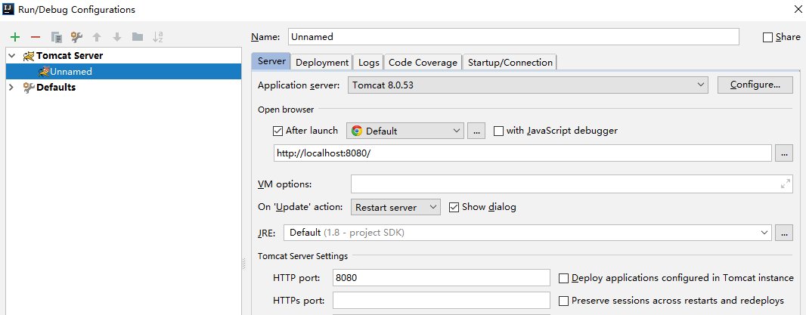

## Step4. 发布应用Deployment

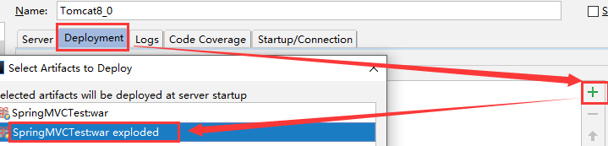

至于后面的Logs、Code Coverage、Startup/Connection等默认就好。

设置后，右上角就有如图，点击绿色按钮就可以启动服务器。



# 在Settings中添加Tomcat Servers

**Ctrl+Alt+S或者File==>Settings**打开**Settings**，搜索**Servers**，然后Application Servers，点击+号，可以添加**Tomcat Server**等服务器。

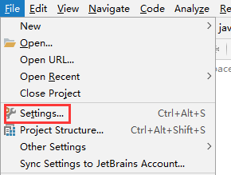

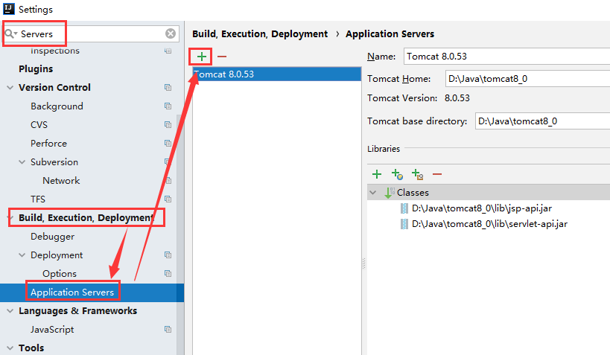

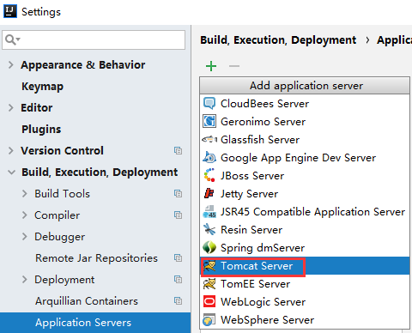

配置完之后，就可以在右上角看到如图所示：点击Edit Configurations，就可以对服务器进行设置。

